МИНИСТЕРСТВО НАУКИ И ВЫСШЕГО ОБРАЗОВАНИЯ РОССИЙСКОЙ ФЕДЕРАЦИИ

Федеральное государственное бюджетное образовательное учреждение высшего образования

«Донецкий национальный технический университет»

Факультет Интеллектуальных систем и программирования

Кафедра "Программная инженерия" им. Л.П. Фельдмана

Лабораторная работа № 1

на тему: «3d-редактор»

по курсу: «Профессиональная практика программной инженерии»

Проверил:

Филипишин Д.А.

Незамова Л.В.

Выполнил:

ст. гр. ПИ-20б

Мельников И. С.

Донецк-2024

**Лабораторная работа №1**

**Базовые принципы работы с системами контроля версий**

Цель работы: получить практические навыки использования систем контроля версий.

**Вариант 13:**

**Кросс платформенный 3d редактор, с реализацией не менее 20-ти программных средств доступных в Blender, с описанием особенностей использования для каждой из указанных ОС.**

Шаг 1 Регистрируемся на github.com и Шаг 2 создаём каталог будущего проекта.

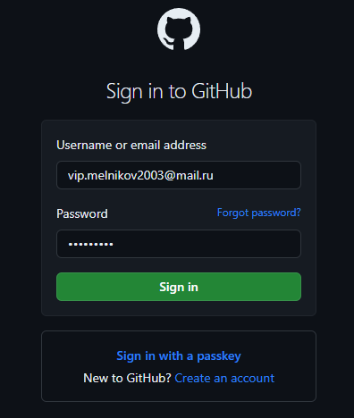

Рисунок 1 – Вход в аккаунт

Создание репозитория

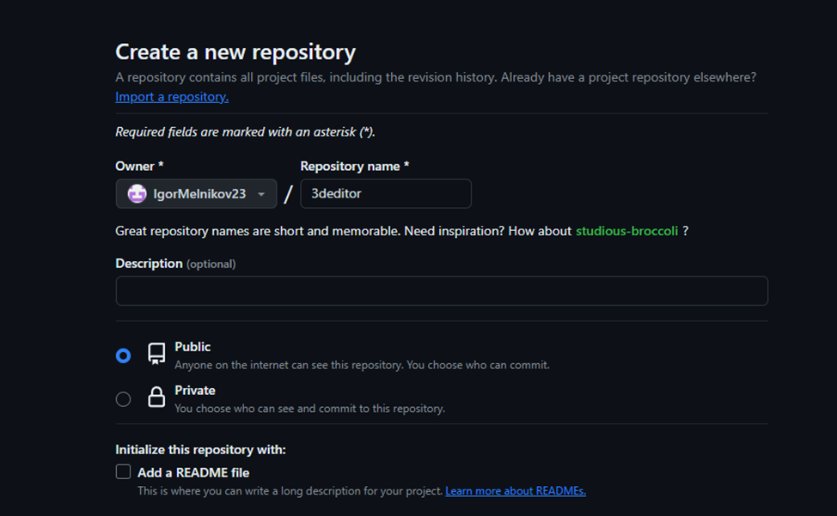

Рисунок 2 – Создание репозитория

Ссылка на проект в github: <https://github.com/IgorMelnikov23/3deditor>

Ссылка на аккаунт github: <https://github.com/IgorMelnikov23>

Создаём три папки в репозитории: “команда”, “отчёты” и “программа”:

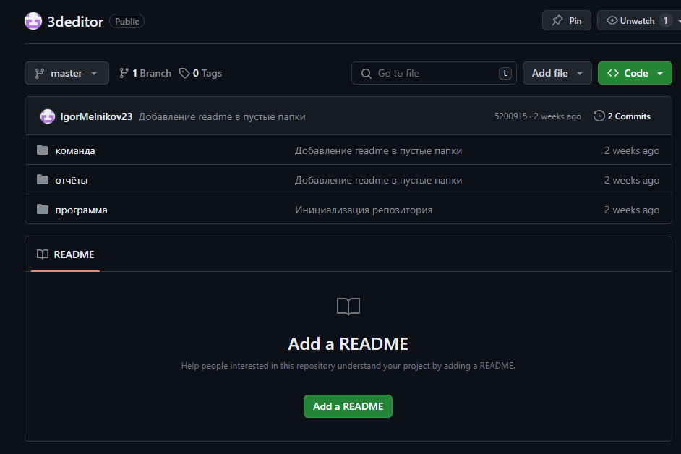

Рисунок 3 – Папки репозитория

Шаг 3 Составляем краткое описание разрабатываемых компонентов/модулей модулируемого проекта.

Камеры, источники света, разные примитивные модели – это всё объекты.

Примитивные объекты: куб, шаг, цилиндр, пирамида.

1) Структура программы

- панели/окна программы

- справка о программе

- обучающие видео по работе с программой

- окно “О программе”: название, автор и версия текущей программы

2) Проект и настройки проекта

Установка названия, имени автора проекта

3) Сцена и настройка сцены

- работа с камерами: инструменты для перемещения камер по сцене

- освещение сцены: настройка общего освещения всей сцены

- задний фон сцены: настройка заднего фона сцены

4) Панель инструментов

- работа с объектом: инструменты для изменения параметров выбранного объекта (перемещение, масштабирование, изменение угла поворота выбранного объекта)

- инструменты для копирования и вставки выбранных объектов

- инструмент для моделирования примитивных объектов

5) Моделирование и дизайн примитивных объектов

- твердотельное моделирование: инструменты для работы с операциями union, substract, intersect, exclude

- cкульптинг: инструменты для детализации объектов

6) Объект и панель свойств объекта (параметры объекта)

- позиция и размеры: установка позиции (x, y, z) и размеров (длина, ширина, высота) выбранного объекта

- цвет: выбор и установка цвета выбранного объекта

- текстурирование и шейдеры: выбор и установка текстуры/шейдера на выбранный объект

- прозрачность: установка и настройка прозрачности объекта

- свечение: установка и настройка свечения объекта

- переменные для объекта: создание, установка и удаление дополнительных переменных для конкретного объекта

7) Панель анимации

- “таймлайн”: последовательность кадров, которые формируют временную линию

- кнопки управления анимацией: “запуск”, “приостановка”, “остановка” анимации

- кнопки редактирования анимации: создание, удаление анимации

- кнопка настройки “лаймлайна”: настройка частоты и количества кадров

8) Особенности под конкретную ОС

- “горячие клавиши”: для разных семейств операционных систем разные “горячие клавиши”

- быстрый просмотр анимации проекта без открытия самой программы: MacOS поддерживает “лёгкий” просмотр файлов без открытия в конкретной программе, где это было сделано

- быстрая установка программы: Linux и MacOS поддерживают быструю установку программы, которая заключается в вводе определённой команды в терминал

- шрифты: версии программы по Linux, Windows и MacOS отличаются разными шрифтами, которые будут в программе

9) Сохранение и экспорт проекта

- загрузка/сохранение проекта: возможность загрузить, сохранить проект (два способа: сохранить в текущий файл и сохранить в новый файл)

- экспорт (рендеринг) проекта: возможность экспортировать анимацию проекта в разные форматы .avi, .mp4, .mov

10) Плагины

Дополнительные инструмент, которые можно использовать для расширения функционала базовой программы

Шаг 4 Загружаем описание

Загружаем файл с описанием

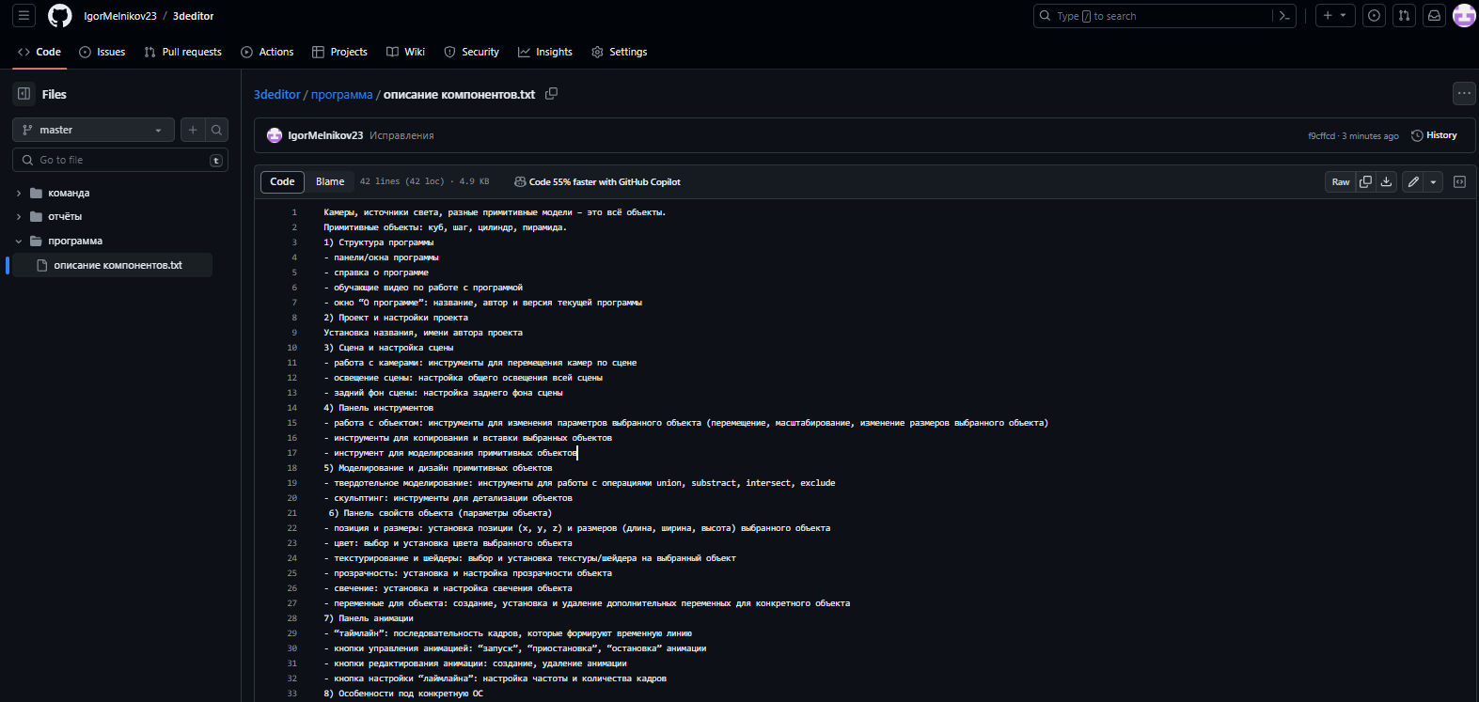

Рисунок 4 – Описание компонентов (файл в github)

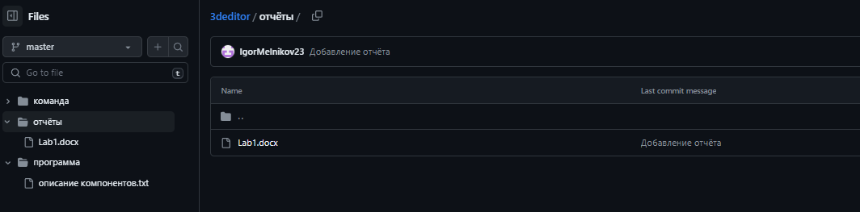

Рисунок 5 – Отчёт по лабораторной работе №1 в github